**6.3. Dijagram objekata**

Slika 6.3.1. prikazuje sustav u trenutku kada korisnik pregledava smještajne jedinice objekta A i odabere pregledavati one jedinice koje imaju pogled na more i raspoložive su od 14.7.2016. do 20.7.2016. te nakon što aktivira akciju filtriraj. Prikazani objekti i varijable nisu nužno svi koji bi se doista našli u sustavu, već samo oni uže vezani uz filtriranje pretrage objekta A.

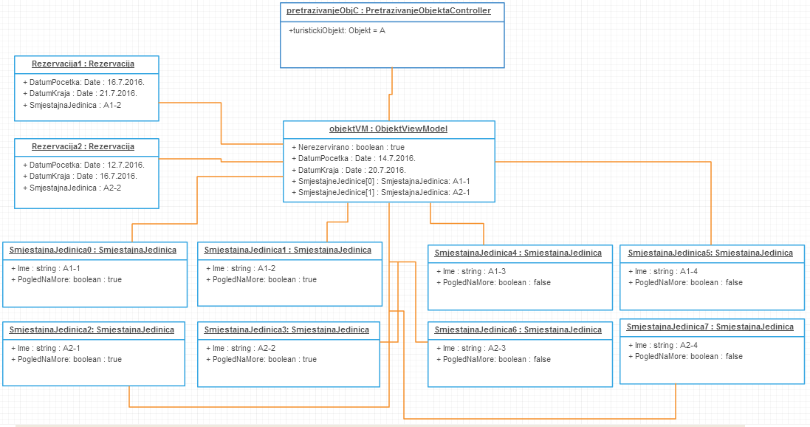 Slika 6.3.1.